Tổ chức bình nghị tuyển chọn công dân nam đủ điều kiện gọi nhập ngũ năm 2024
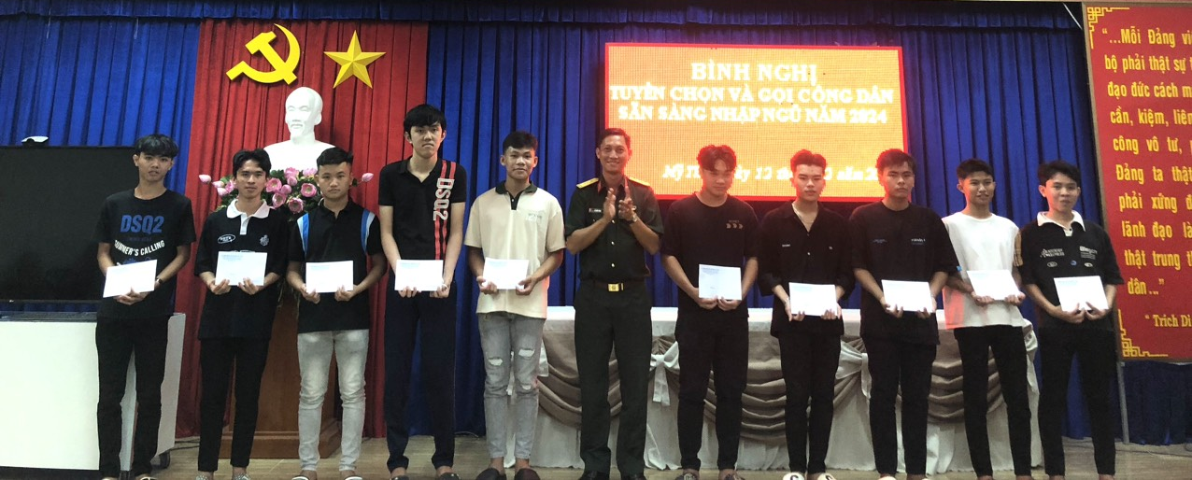
Tối ngày 12/12, Hội đồng nghĩa vụ quân sự phường Mỹ Thới tổ chức bình nghị để tuyển chọn công dân nam đủ điều kiện gọi nhập ngũ năm 2024 trên địa bàn 10 khóm. Trung tá Lê Quốc Minh, Chính trị viên BCHQS TPLX, ủy viên HĐNVQS TPLX đã đến dự.

Tại buổi bình nghị, Hội đồng nghĩa vụ quân sự phường đã thông qua danh sách thanh niên đủ điều kiện để thi hành nghĩa vụ quân sự. Đồng thời, thông qua một số qui định về luật nghĩa vụ quân sự, một số chế độ, chính sách của Đảng, pháp luật của Nhà nước đối với gia đình và quân nhân được hưởng trong thời gian thi hành nghĩa vụ quân sự, giải đáp một số thắc mắc của gia đình và thanh niên liên quan đến luật nghĩa vụ quân sự; tuyên truyền, vận động thanh niên nộp đơn tình nguyện nhập ngũ.
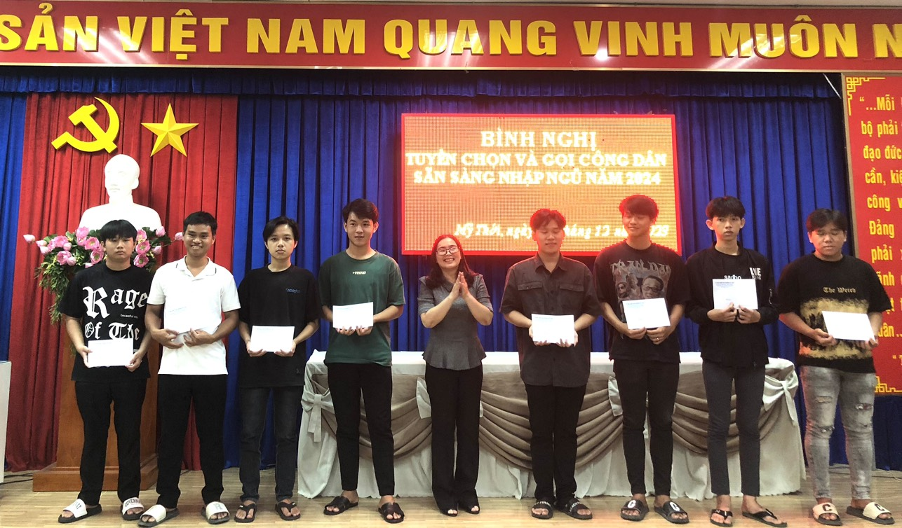
Thông qua buổi bình nghị, nhằm giúp cho gia đình và thanh niên nắm, hiểu rõ nghĩa vụ, trách nhiệm thiêng liêng của người thanh niên trong việc bảo vệ Tổ quốc. Đồng thời, góp phần củng cố hồ sơ, tạo điều kiện thuận lợi cho công tác tuyển quân đạt kết quả cao nhất; phát huy dân chủ, đảm bảo số lượng và chất lượng thanh niên nhập ngũ năm 2024.
Để động viên, khích lệ tinh thần của thanh niên, dịp này, Hội đồng nghĩa vụ quân sự phường Mỹ Thới đã trao tặng quà cho các thanh niên tình nguyện đăng ký tham gia thi hành NVQS năm 2024./.

